Cristian Esteban Moino Rodriguez

201114527

Laboratorio de Software Avanzado

Práctica 6

**Se escriben pruebas con pytest**

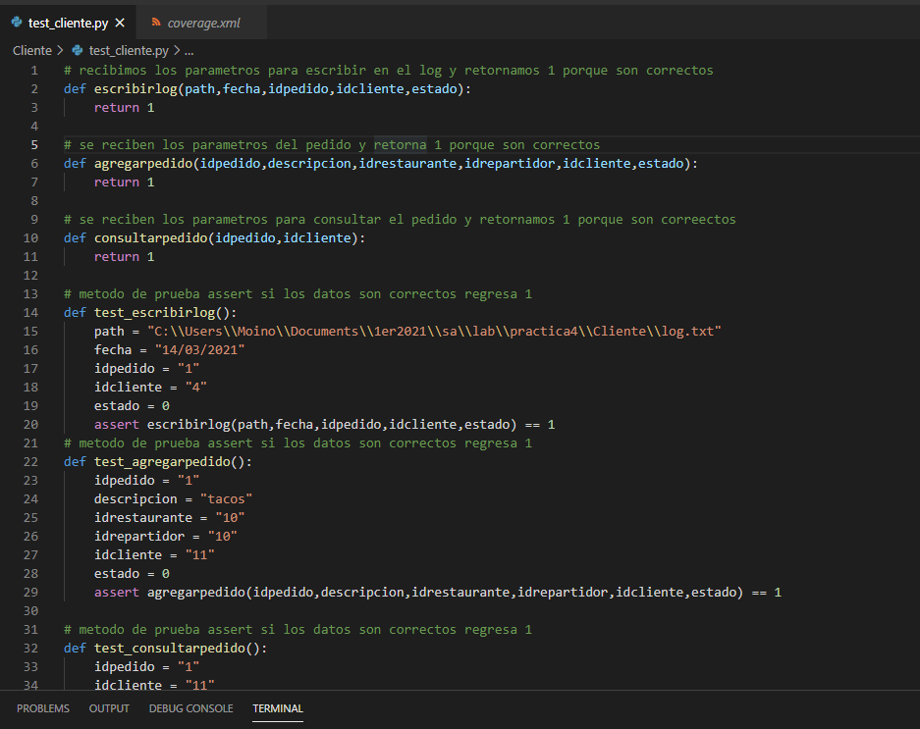

**Se ejecutan las pruebas**

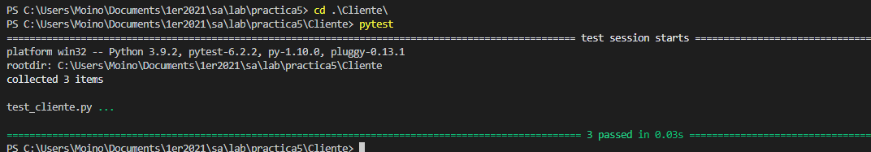

**Se instaló coverage para medir la cobertura de pruebas en el codigo**



**Generamos el archivo XML que será importado en el análisis de sonarqube**

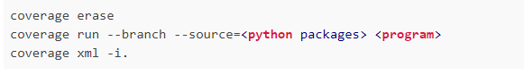

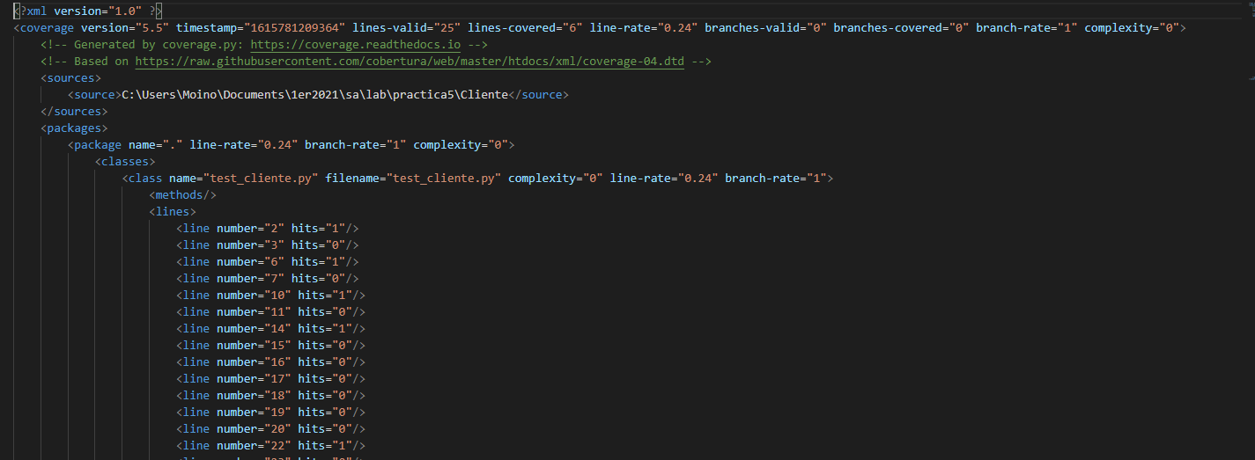

**En sonarqube hacemos un proyecto para ejecutar las pruebas**

**Y obetemos el comando para ejecutar el análisis**



**Ejecutamos el código y aparecerá el análisis en sonarqube**

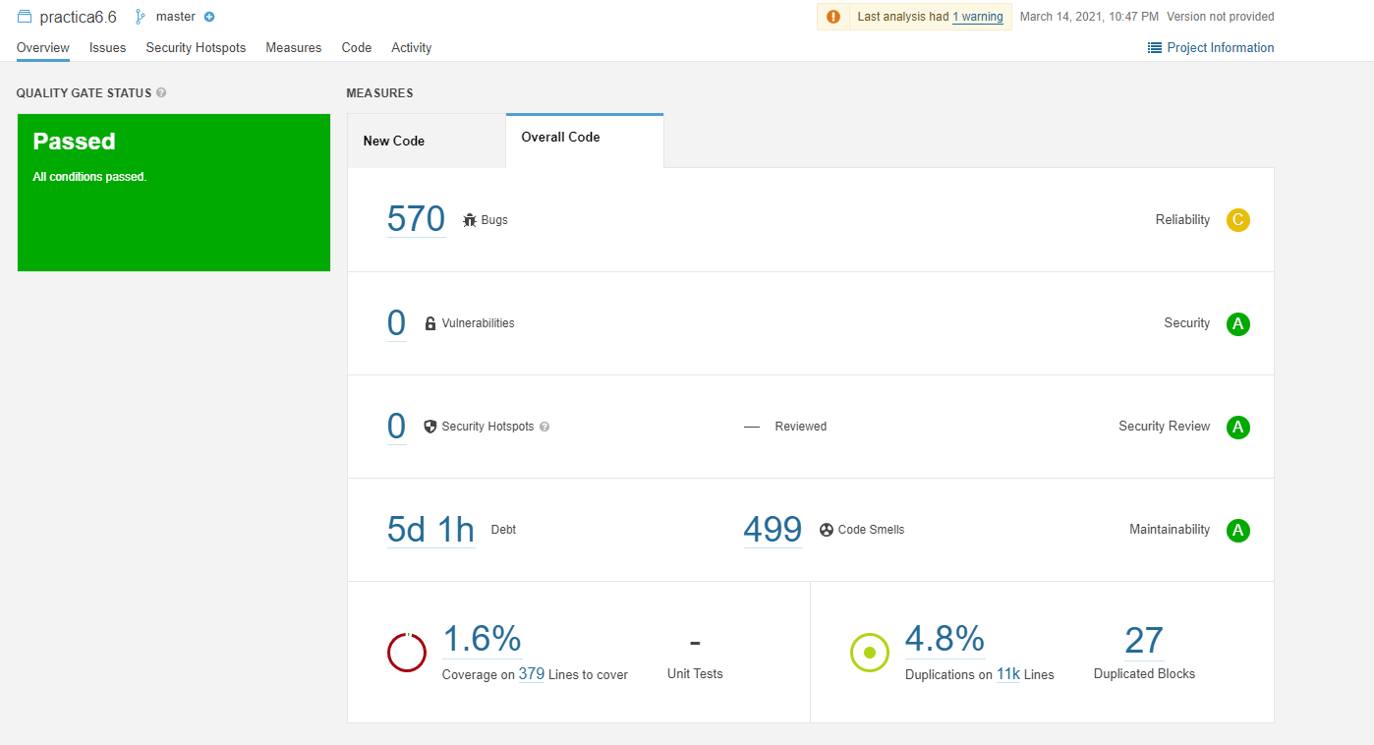

**Se puede ver el 1.6% de cobertura de las pruebas.**